※進入台南市教育局線上自主學習網，可由IE或Google Chrome直接輸入網址進入，也可以由教育局或中營國小網站進入
中營國小(網址：http://www.jyes.tn.edu.tw/)
臺南市教育局教網中心(網址：http://www.tn.edu.tw/)
臺南市政府教育局線上自主學習網
(網址：http://www.tn.edu.tw/hlearning/)

1  中營國小網站 | 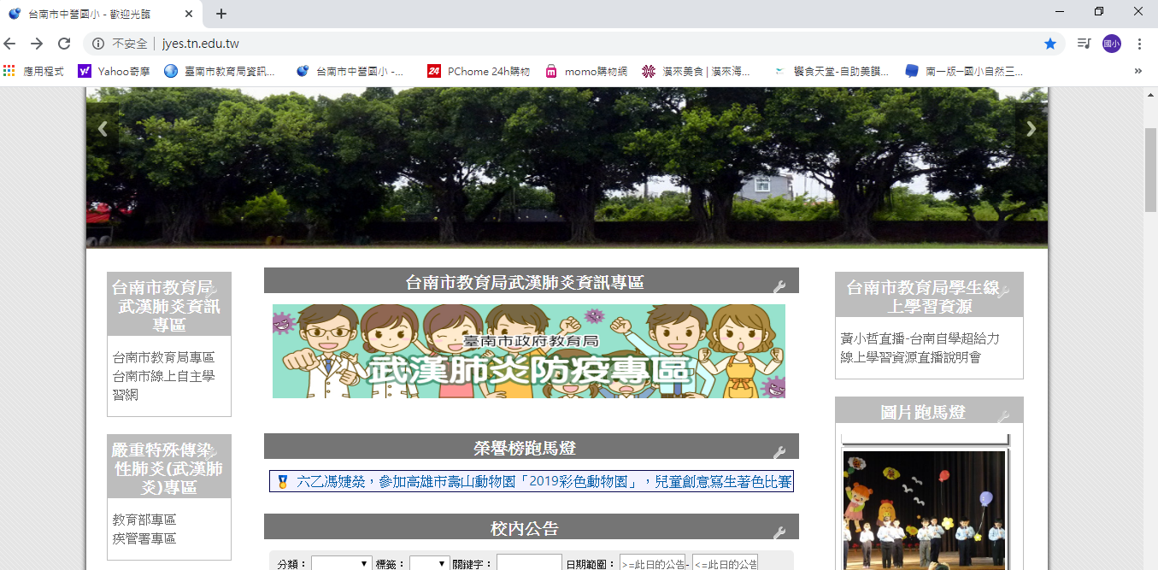
2  線上自主學習網 | 
3  翰林 | 
4  南一 | 
5  康軒 | 

